Résumé
Le présent document donne un aperçu de la situation financière du Compte spécial de la COI à la fin de l’exercice 2021 et expose la proposition de crédits budgétaires révisés pour 2022-2023 et les prévisions pour l’exercice biennal 2022-2023. Le rapport financier pour la période allant du 1er janvier 2020 au 31 décembre 2021 figure à l’annexe I.
Décision proposée : Après une brève introduction et l’examen en plénière du point 3.1, le Conseil exécutif de la COI est invité à prendre note du présent rapport et à examiner le projet de décision présenté sous la référence Déc. EC-55/3.1 dans le document provisoire relatif aux décisions à adopter (document IOC/EC-55/AP). Le document fera ensuite l’objet d’un examen approfondi par le Comité financier, organe statutaire à composition non limitée mis en place pour la durée de la session, et la décision sera intégrée dans le projet de résolution que ce dernier soumettra au Conseil exécutif pour adoption au titre du point 5.2, conformément au paragraphe 15 du projet de Directives révisées pour la préparation et l’examen des projets de résolution (IOC/INF-1315).

aperçu de la situation financiÈre du Compte spÉcial de la COI
À la fin de l’exercice 2021 (en dollars des États-Unis)
Selon le rapport financier pour la période allant du 1er janvier 2020 au 31 décembre 2021 présenté plus loin dans le document, les recettes et les dépenses totales pour cette période se sont respectivement élevées à 6 093 445,76 dollars et 3 365 010,89 dollars (contre respectivement 3 472 274,33 dollars et 3 588 796,65 dollars au 31 décembre 2019).
L’augmentation est due en grande partie à la contribution de l’Agence norvégienne de coopération pour le développement (NORAD) d’un montant de 10 millions de couronnes norvégiennes au Compte général (191IOC9000) et de 10 millions de couronnes norvégiennes au sous-compte dédié à la Décennie des Nations Unies pour les sciences océaniques au service du développement durable (193UND2040).
À la fin de l’exercice 2021, seuls 259 234 dollars faisaient l’objet d’un engagement ferme de la part des donateurs.
À la fin de l’exercice 2021, le solde du Fonds était de 6 282 617,86 dollars (contre 3 528 529,36 dollars au 31 décembre 2019), répartis comme suit :
- réserves générales : 4 042 690,37 dollars (contre 2 897 673,23 dollars au 31 décembre 2019)
- JCOMMOPS : 190 381,05 dollars (contre 96 354,57 dollars au 31 décembre 2019)
- Secrétariat du GIC/IOTWMS : 654 379,08 dollars (contre 534 501,56 dollars au 31 décembre 2019)
- Décennie des Nations Unies
pour les sciences océaniques
au service du développement
durable : 1 395 167,36 dollars
Conformément aux articles 8.2 et 8.3 du Règlement financier du Compte spécial de la COI, le solde susmentionné est reporté sur l’exercice 2022 en vue de l’exécution du budget approuvé par les organes directeurs de la COI. Dans ce contexte, la proposition de révision des crédits budgétaires approuvés par l’Assemblée de la COI dans sa résolution A-31/2 est présentée dans le tableau 1, pour approbation par le Conseil exécutif.
Le tableau 2 expose les prévisions pour 2022-2023 à la fin de l’exercice 2021.

tableAU 1. PROPOSITION DE CRÉDITS BUDGÉTAIRES rÉvisÉs POUR 2022-2023

TITRE | Code budgétaire | Budget approuvé | Ajustement demandé | Budget révisé
Fonction A de la COI |  | 450 000,00 | 0,00 | 450 000,00
 | 191ORS2041 | 450 000,00 | 0,00 | 450 000,00
PMRC | 191ORS2041.1 | 50 000,00 |  | 50 000,00
Carbone océanique et acidification | 191ORS2041.2 | 250 000,00 |  | 250 000,00
Impact du changement climatique sur les écosystèmes océaniques et côtiers | 191ORS2041.3 | 150 000,00 |  | 150 000,00
Fonction B de la COI |  | 1 750 000,00 | 0,00 | 1 750 000,00
 | 191OSD2044 | 1 300 000,00 | 0,00 | 1 300 000,00
Conception, développement, engagement et impact du GOOS | 191OSD2041.1 | 400 000,00 |  | 400 000,00
Intégration et exécution des systèmes d’observation | 191OSD2041.3 | 400 000,00 |  | 400 000,00
Services et applications de prévision océanique | 191OSD2041.4 | 200 000,00 |  | 200 000,00
IODE/OBIS | 191OSD2041.5 | 300 000,00 |  | 300 000,00
OceanOPS | 193JCS2041 | 450 000,00 |  | 450 000,00
Fonction C de la COI |  | 1 900 000,00 | 150 000,00 | 2 050 000,00
 | 191EWS2041 | 1 050 000,00 | 150 000,00 | 1 200 000,00
GIC/NEAMTWS | 191EWS2041.1 | 100 000,00 |  | 100 000,00
GIC/PTWS | 191EWS2041.2 | 150 000,00 | 50 000 | 200 000,00
GIC/CARIBE-EWS | 191EWS2041.3 | 250 000,00 | 50 000 | 300 000,00
TOWS et coordination interrégionale | 191EWS2041.4 | 100 000,00 |  | 100 000,00
IOTIC | 191EWS2041.5 | 100 000,00 |  | 100 000,00
GLOSS – tsunami | 191EWS2041.6 | 250 000,00 | 50 000 | 300 000,00
Recherche et suivi sur les HAB et les espèces non endémiques | 191EWS2041.7 | 100 000,00 |  | 100 000,00
Secrétariat du GIC/IOTWMS | 193EWS2041 | 850 000,00 |  | 850 000,00
Fonction D de la COI |  | 450 000,00 | 0,00 | 450 000,00
 | 191AIP2041 | 450 000,00 | 0,00 | 450 000,00
Suivi des ODD, WOA et rapport sur l’état de l’océan | 191AIP2041.1 | 150 000,00 |  | 150 000,00
GEBCO | 191AIP2041.2 | 50 000,00 |  | 50 000,00
La science au service de la réduction de l'enrichissement en nutriments | 191AIP2041.3 | 100 000,00 |  | 100 000,00
Adaptation au changement climatique dans les zones côtières | 191AIP2041.4 | 150 000,00 |  | 150 000,00
Fonction E de la COI |  | 2 850 000,00 | 500 000,00 | 3 350 000,00
 | 191RCG2041 | 1 350 000,00 | 0,00 | 1 350 000,00
Gouvernance de la COI (représentation et coordination intersessions) | 191RCG2041.1 | 150 000,00 |  | 150 000,00
IOCARIBE (soutien du bureau et coordination intersessions) | 191RCG2041.2 | 100 000,00 |  | 100 000,00
IOCAFRICA (soutien du bureau et coordination intersessions) | 191RCG2041.3 | 100 000,00 |  | 100 000,00
WESTPAC (soutien du bureau et coordination intersessions) | 191RCG2041.4 | 250 000,00 |  | 250 000,00
IOCINDIO (coordination intersessions) | 191RCG2041.5 | 100 000,00 |  | 100 000,00
Partenariats, gouvernance mondiale, élaboration des politiques et actions extérieures avec le système des Nations Unies | 191RCG2041.6 | 400 000,00 |  | 400 000,00
ICAM et aménagement de l’espace marin | 191RCG2041.7 | 250 000,00 |  | 250 000,00
Décennie des Nations Unies pour les sciences océaniques au service du développement durable | 193UND2041 | 1 500 000,00 | 500 000,00 | 2 000 000,00
Fonction F de la COI |  | 1 350 000,00 | 0,00 | 1 350 000,00
 | 191ICD2041 | 1 350 000,00 | 0,00 | 1 350 000,00
Coordination du développement des capacités (notamment transfert des techniques marines) | 191ICD2041.1 | 200 000,00 |  | 200 000,00
Rapport mondial sur les sciences océaniques | 191ICD2041.2 | 150 000,00 |  | 150 000,00
Initiation à l’océan | 191ICD2041.3 | 300 000,00 |  | 300 000,00
Plans de travail pour le développement des capacités de l’IOCAFRICA | 191ICD2041.4 | 250 000,00 |  | 250 000,00
Plans de travail pour le développement des capacités de l’IOCARIBE | 191ICD2041.5 | 100 000,00 |  | 100 000,00
Plans de travail pour le développement des capacités de la WESTPAC | 191ICD2041.6 | 250 000,00 |  | 250 000,00
Plans de travail pour le développement des capacités de l’IOCINDIO | 191ICD2041.7 | 100 000,00 |  | 100 000,00
TOTAL, CRÉDITS BUDGÉTAIRES 2022-2023 |  | 8 750 000,00 | 650 000,00 | 9 400 000,00

tableau 2. PRÉVISIONS POUR 2022-2023

Compte spécial de la COI
Prévisions pour 2022–2023
(en dollars des États-Unis)
 | Année 2022 |  |  | Année 2023
Solde d’ouverture : |  | 6 282 618 |  | 2 441 852
Fonds de roulement : |  | 1 000 000
Solde d’ouverture disponible : |  | 5 282 618 |  | 2 441 852
Engagements signés des donateurs :
 | Royaume-Uni (MetOffice) | 11 351
 | Société des Explorations de Monaco | 79 455
 | RevOcean | 165 000
 | EthicOcean | 3 428
 |  | 259 234 |  | 0
Sous-total des fonds disponibles ou des engagements signés : |  | 5 541 852 |  | 2 441 852
Recettes prévues sur la base des années précédentes |  | 1 600 000 |  | 1 600 000
Sous-total des fonds attendus : |  | 7 141 852 |  | 4 041 852
Dépenses prévues* : |  | 4 700 000 |  | 4 700 000
Estimation du solde de clôture/écart de financement : |  | 2 441 852 |  | -658 148
* Sur la base du budget révisé proposé pour 2022-2023 – réf. tableau 1.

ANNEXE I
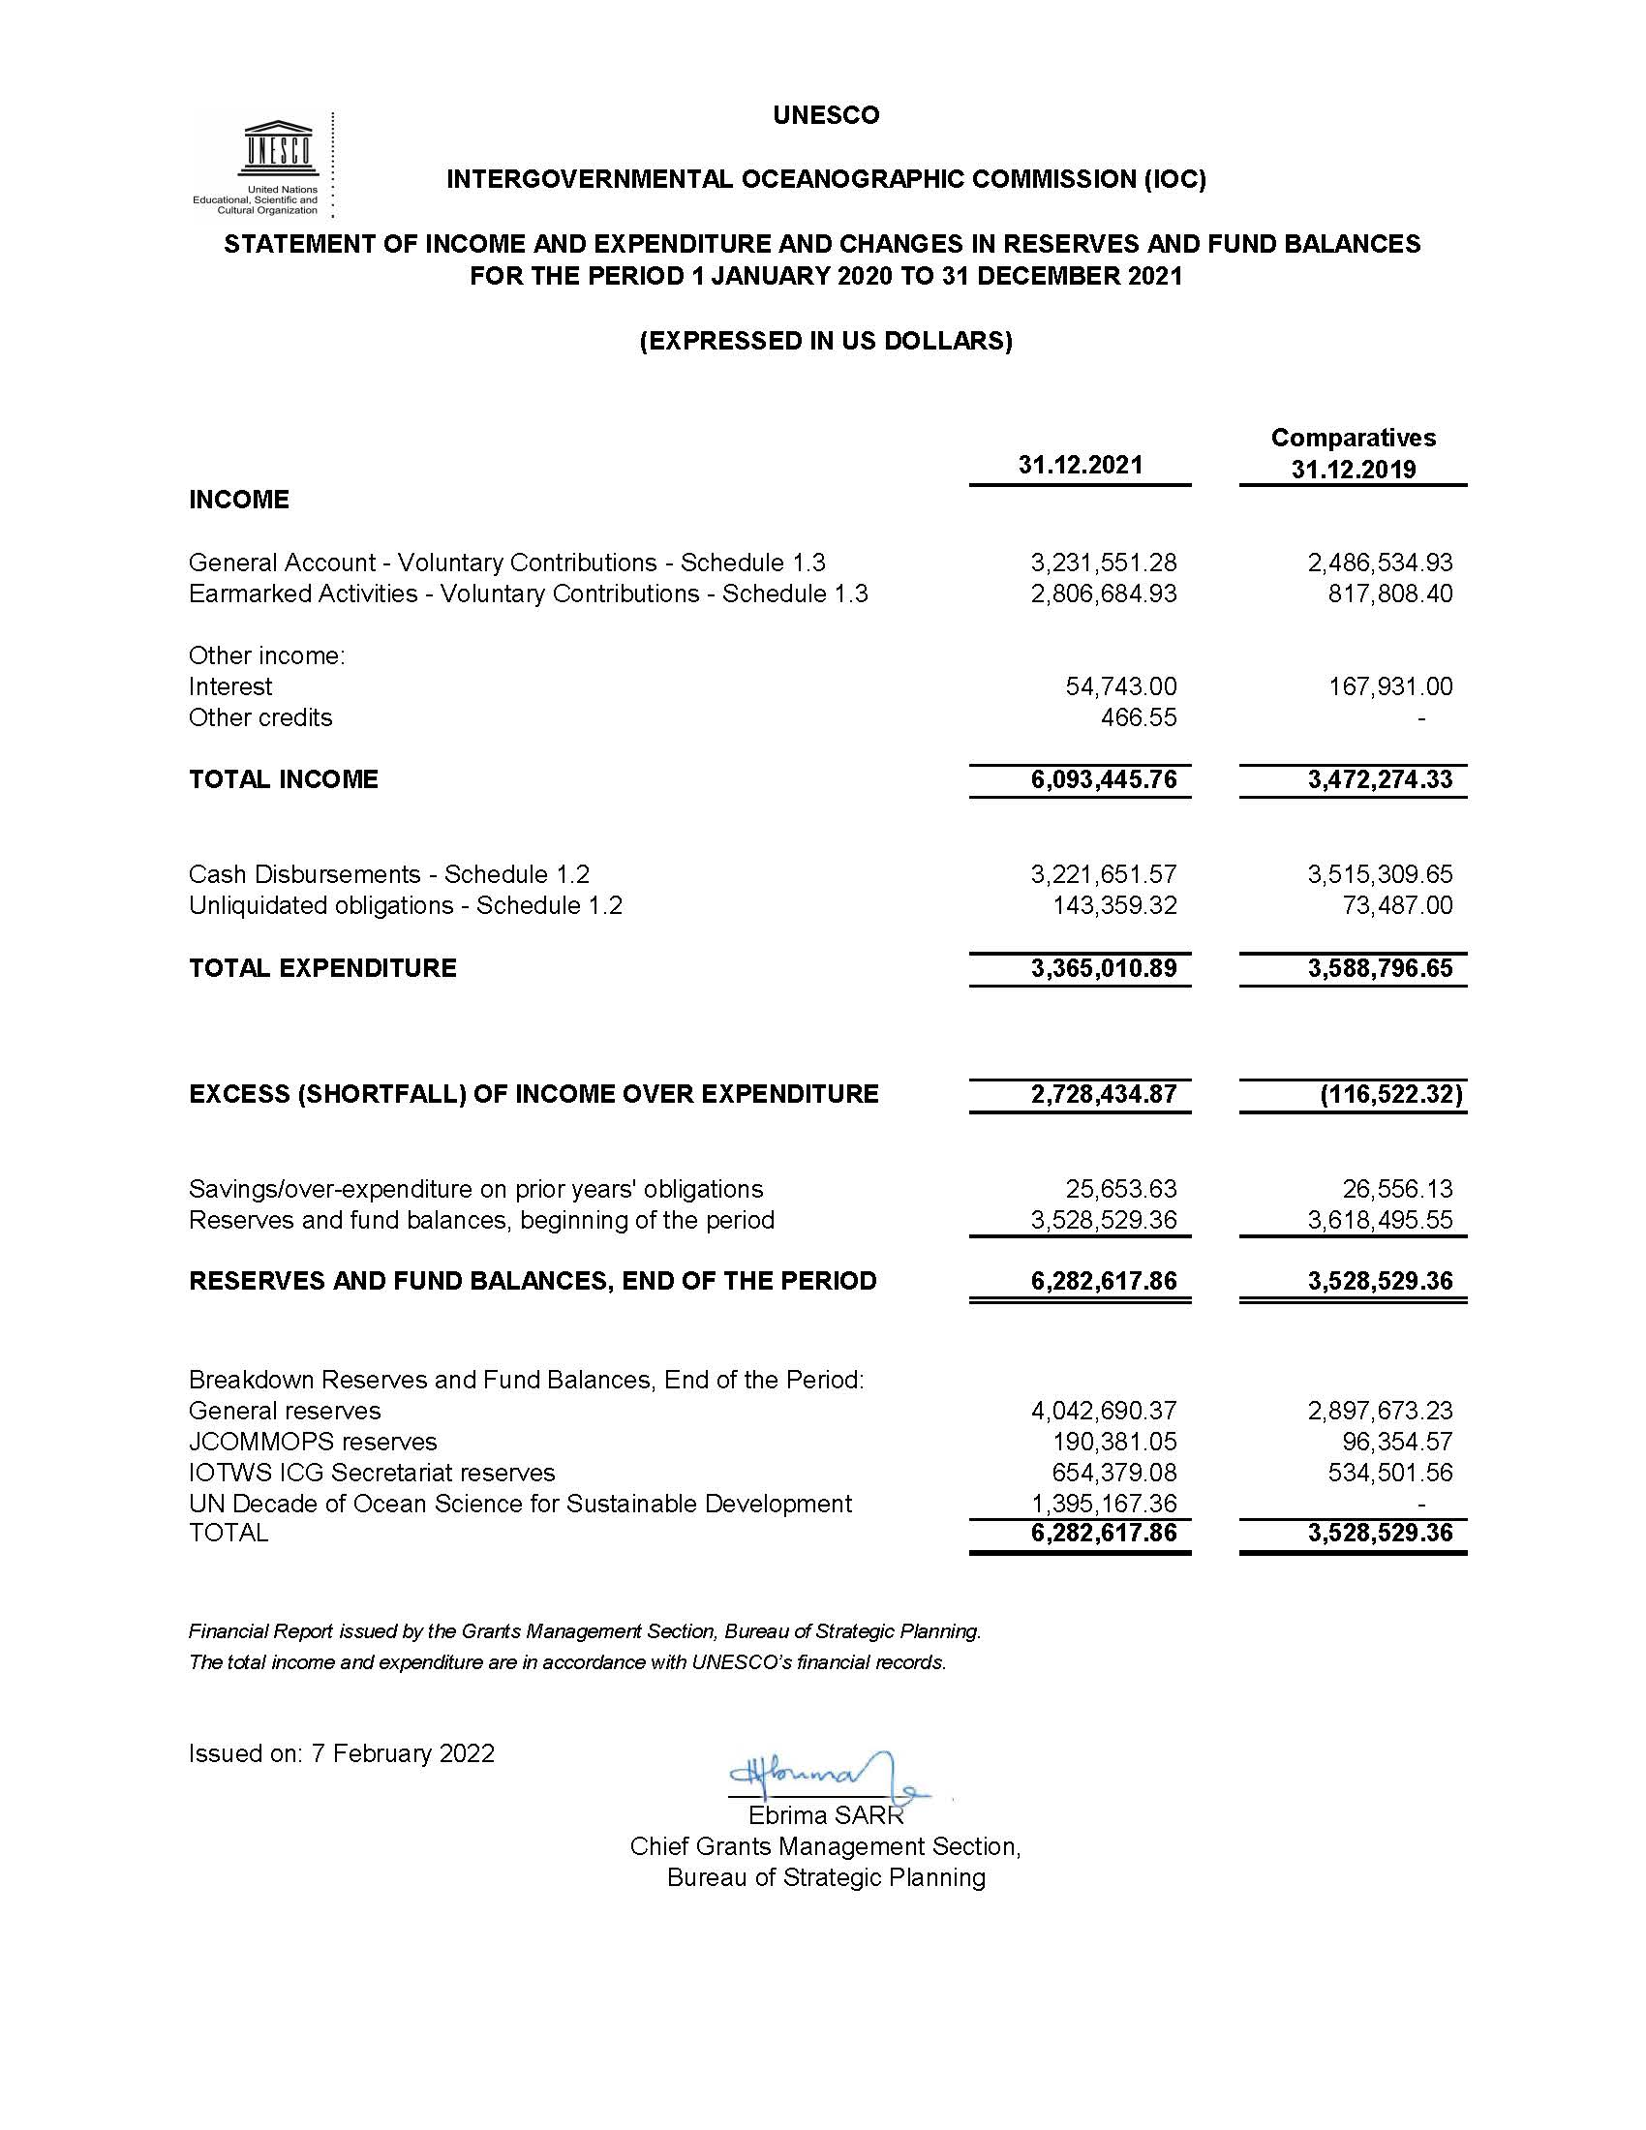

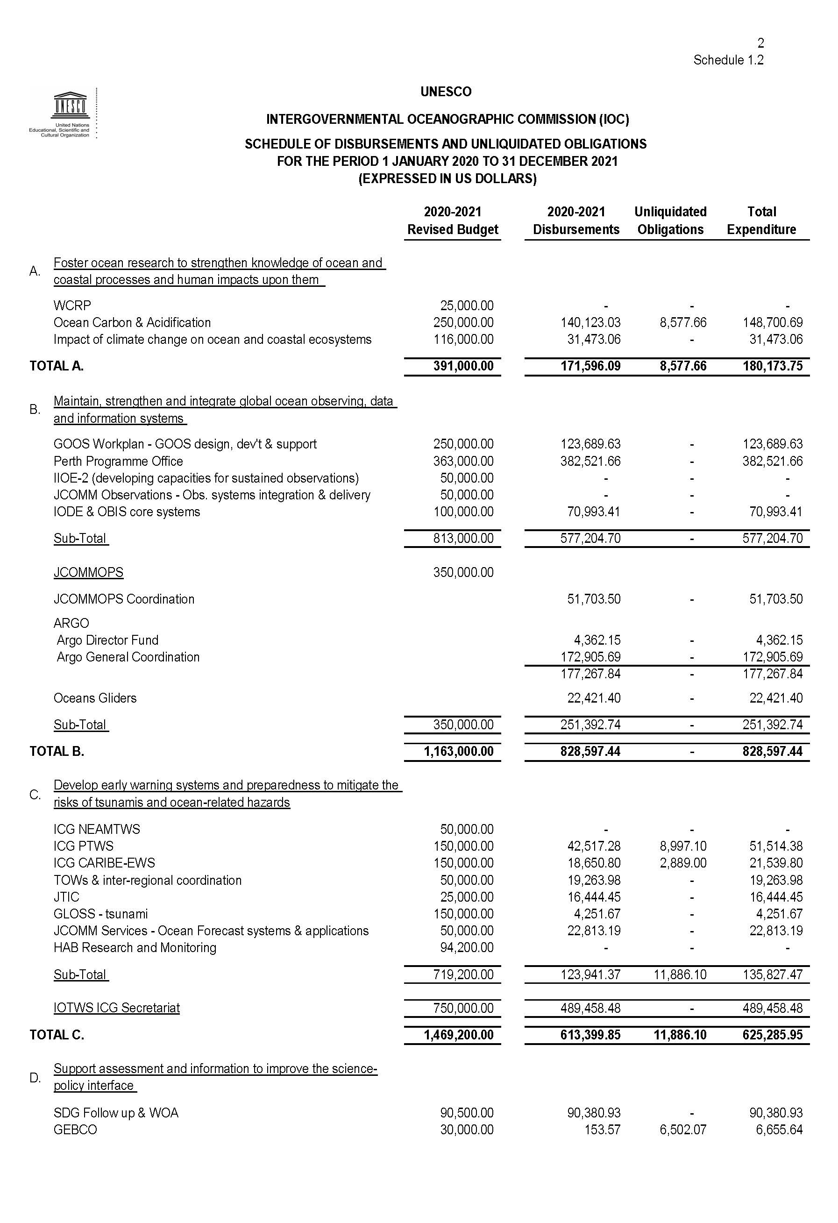
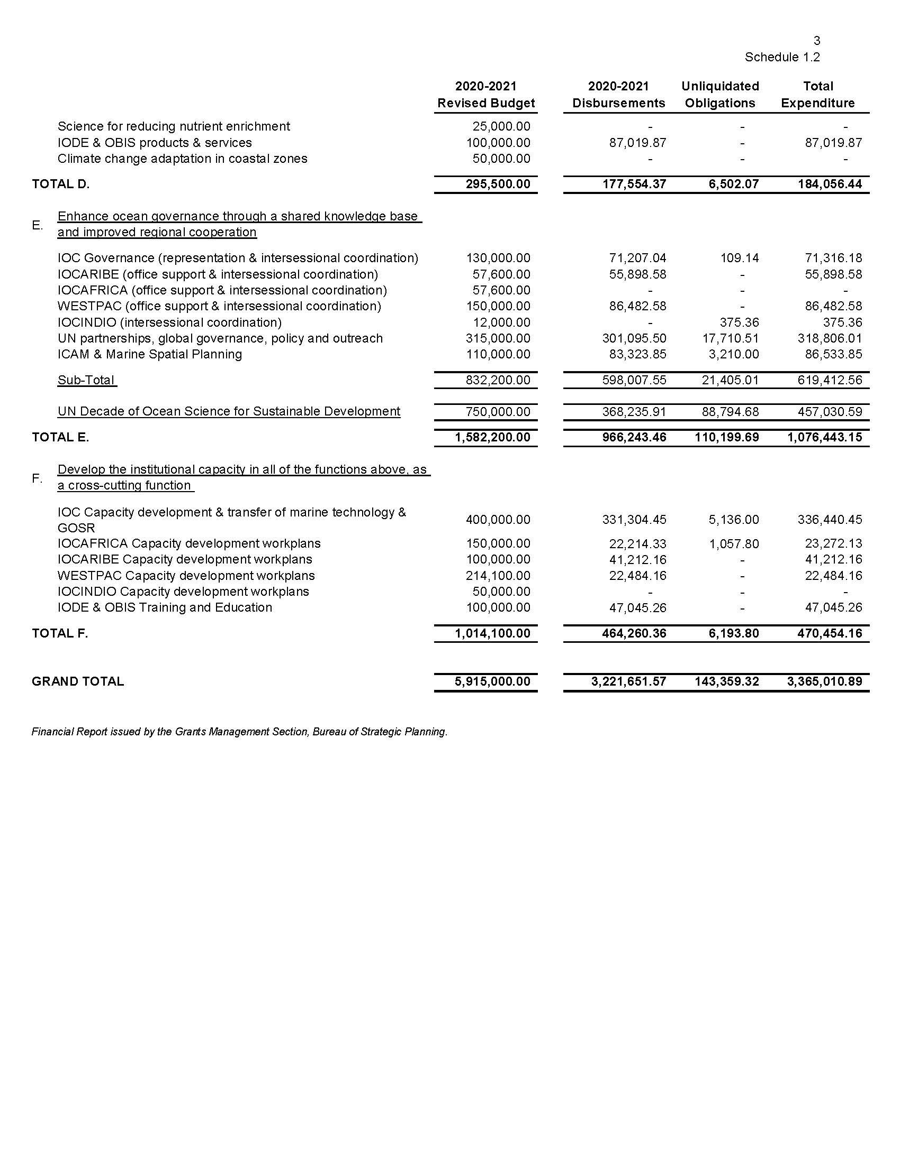

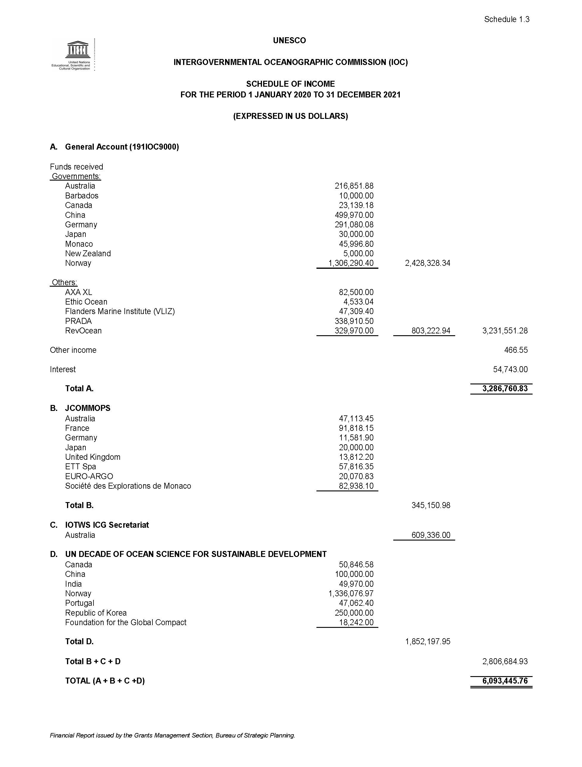

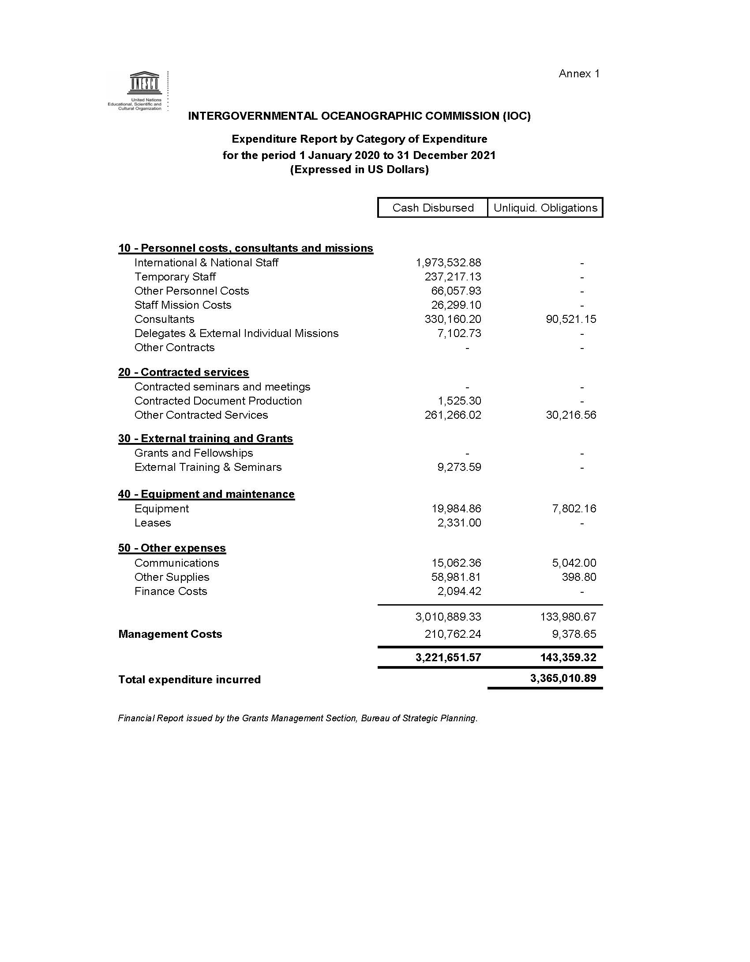
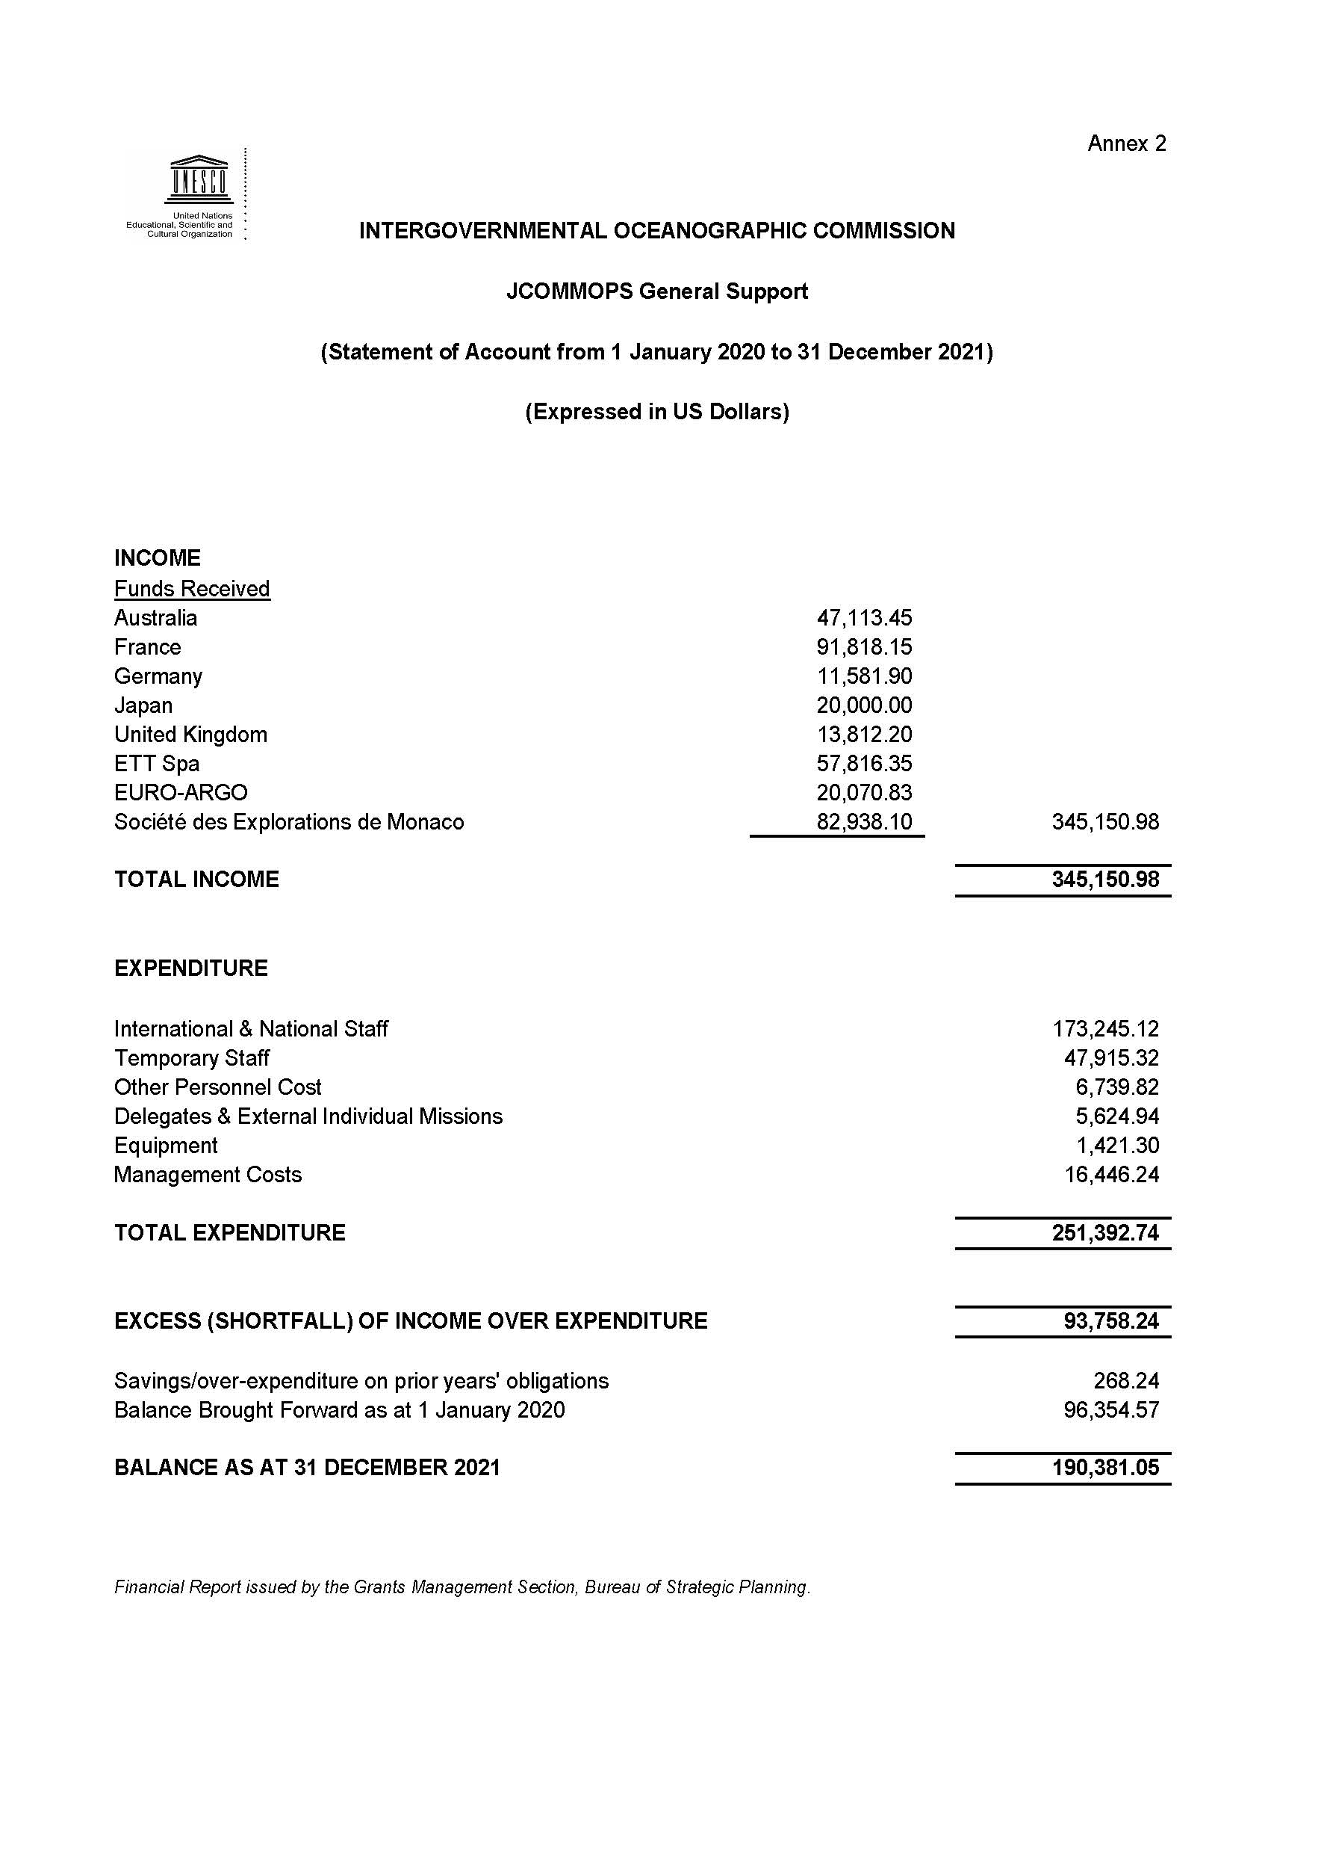

Tel qu’approuvé dans la résolution A-31/2 de la COI.

